ТАТАРСТАН РЕСПУБЛИКАСЫ  Әлки муниципаль районы Югары Колчура авыл җирлеге Советы  Адресы: 422873, ТР, Әлки районы, Югары Колчура авылы, Март 8 урамы, 21 йорт  Тел/Факс 8 (84346) 78014 | 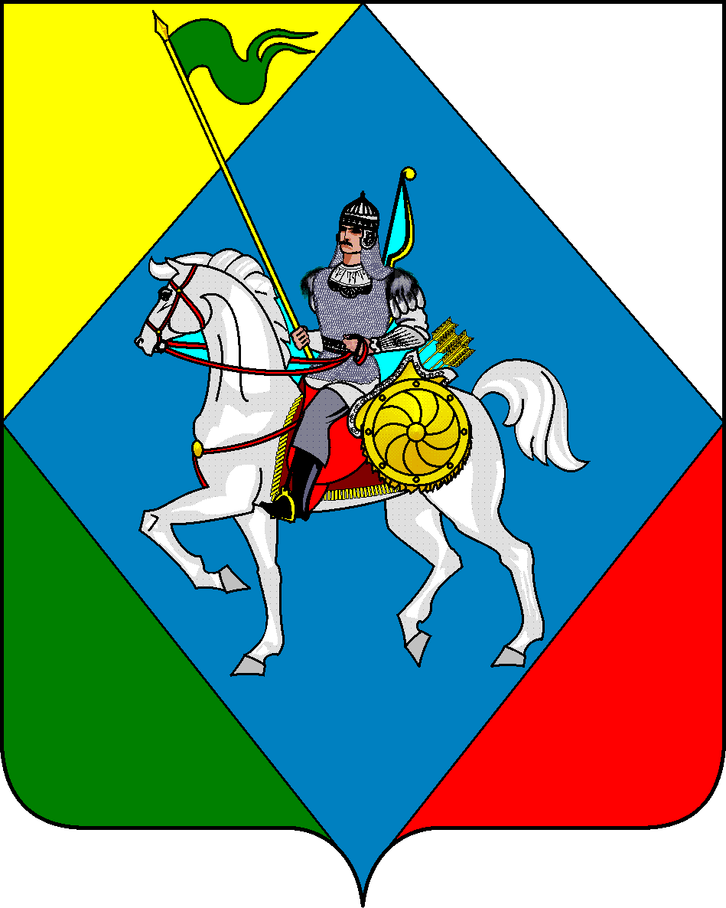 | РЕСПУБЛИКА ТАТАРСТАН  Совет Верхнеколчуринского сельского поселения Алькеевского муниципального района  422873, РТ, Алькеевский район, с. Верхнее Колчурино, ул. 8 Марта, д.21  Тел/Факс 8 (84346) 78014

РЕШЕНИЕ с. Верхнее Колчурино КАРАР

« 30» января 2025 года № 90

О внесении изменений в решение Совета Верхнеколчуринского сельского поселения Алькеевского муниципального района Республики Татарстан от 30.11.2021 г. № 27 «О земельном налоге»
В соответствии с главой 31 Налогового кодекса Российской Федерации, Совет Верхнеколчуринского сельского поселения Алькеевского муниципального района Республики Татарстан РЕШИЛ:
1.Внести в решение Совета Верхнеколчуринского сельского поселения Алькеевского муниципального района от 30.11.2021 № 27 «О земельном налоге» (в редакции от 11.04.2022г.№ 38, от 29.07.2024 № 78) следующие изменения:

В абзаце третьем статьи 2 слова "(за исключением земельных участков, приобретенных (предоставленных) для индивидуального жилищного строительства, используемых в предпринимательской деятельности)" заменить словами ", за исключением указанных в настоящем абзаце земельных участков, приобретенных (предоставленных) для индивидуального жилищного строительства, используемых в предпринимательской деятельности, и земельных участков, кадастровая стоимость каждого из которых превышает 300 миллионов рублей".
Абзац пятый статьи 2 дополнить словами «, за исключением указанных в настоящем абзаце земельных участков, кадастровая стоимость каждого из которых превышает 300 миллионов рублей».

2.Настоящее решение вступает в силу в соответствии со ст. 5 Налогового кодекса Российской Федерации.
3. Опубликовать настоящее решение на официальном сайте Алькеевского муниципального района https://alkeevskiy.tatarstan.ru и разместить на "Официальном портале правовой информации Республики Татарстан" http://pravo.tatarstan.ru.

Заместитель Председателя
Совета Верхнеколчуринского СП
Алькеевского муниципального района М.А. Смирнова

